

本科实验报告

课程名称： | 计算机体系结构
姓 名： | 郑乔尹
学 院： | 计算机科学与技术学院
系： | 计算机科学与技术系
专 业： | 计算机科学与技术
学 号： | 3210104169
指导教师： | 姜晓红

2023年 11 月 6 日

浙江大学实验报告

课程名称： 计算机体系结构 实验类型： 综合
实验项目名称： Cache Design
学生姓名： 郑乔尹 专业： 计算机科学与技术 学号： 3210104169
同组学生姓名： 无 指导老师： 姜晓红
实验地点： 曹西301 实验日期： 2023 年 11 月 6 日
20% bonus: 4-way set associative
- 实验目的和要求
Task 1: 写出本次实验的目的与要求 (5 points)
- 理解Cache line
- 掌握Cache line的设计方法
- 掌握Cache line的验证方法
- 实验内容和原理
Task 2: 简要画出本次实验实现的cache内部组成与结构，不需要画出连线。（可以使用PPT上的线路图进行修改，但是必须和自己的实现保持一致。如果不一致，本题将不给分） (10 points)
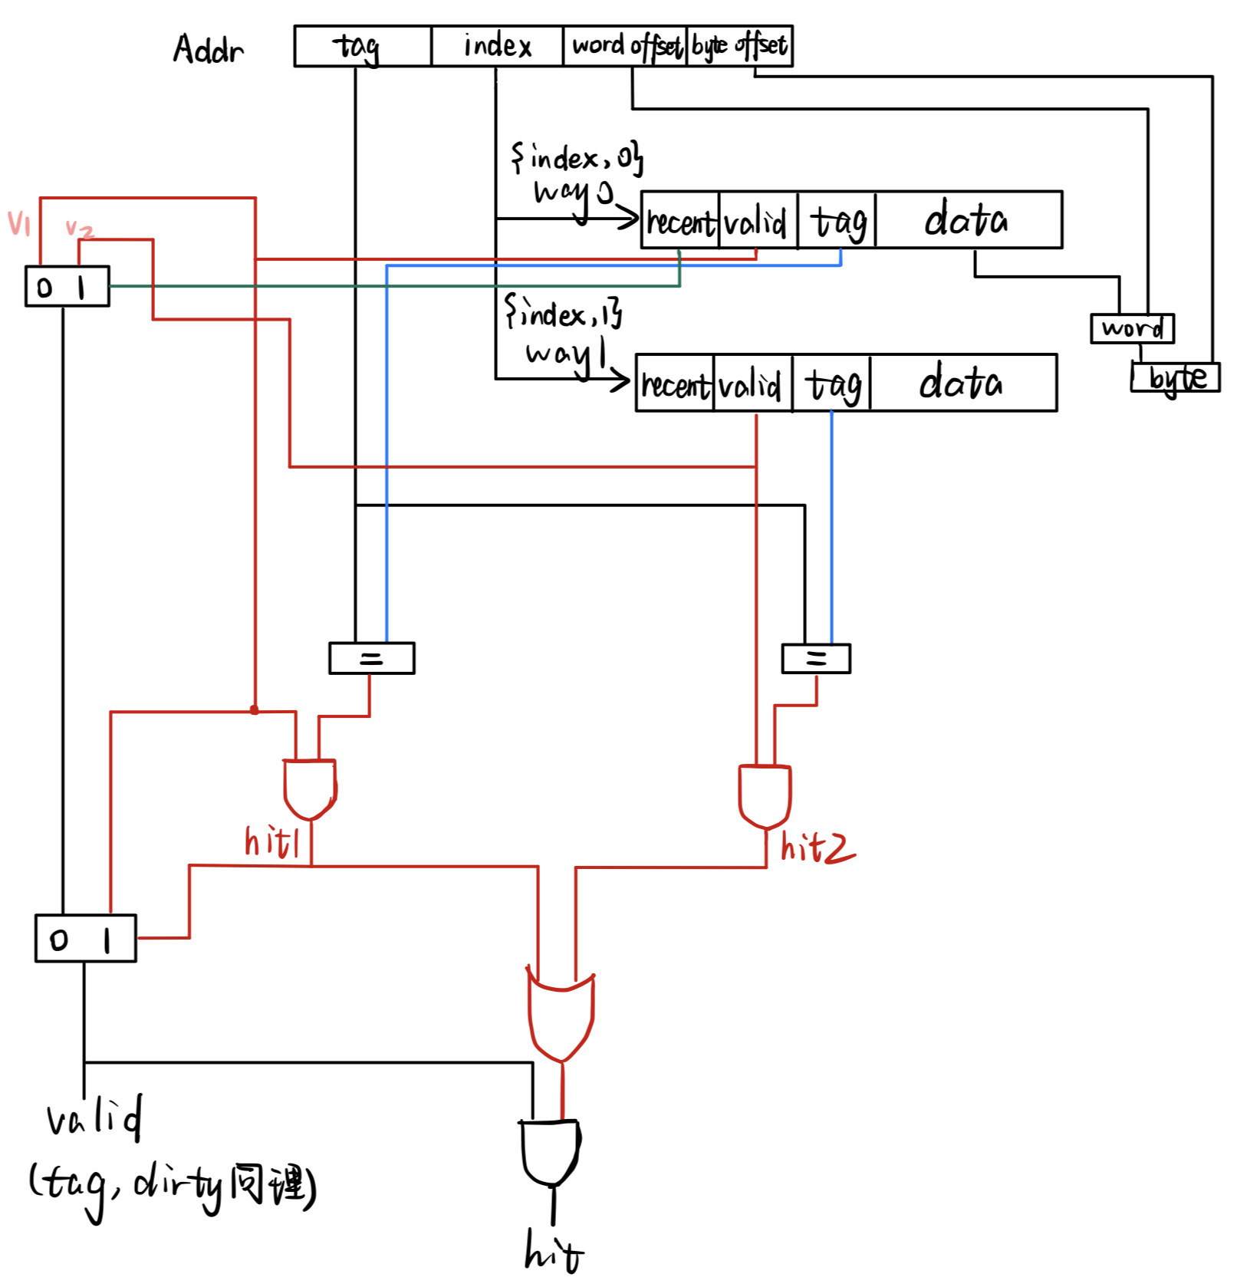
Task 3: 请给出5个输出引脚的代码并加以解释 (20 points)
以下是valid信号的输出，当组内第一路命中时，输出valid1的值，当组内第二路命中时，输出valid2的值，当都未命中时，根据LRU bit确定输出哪一路的valid信号——假如recent1为1，代表第二路将被替换，输出valid2；否则输出valid1。
assign valid = hit1 ? valid1 : hit2 ? valid2 : recent1 ? valid2 : recent2 ? valid1 : 0;
以下是hit信号的输出，如果valid信号为0，不可能hit；如果valid信号为1，则检查是否有一路hit，如果有，则hit置1：
assign hit = valid && (hit1 || hit2);
以下是dirty信号的输出，与valid信号类似，根据两路的hit信号以及LRU bit决定输出哪一路的dirty信息：
assign dirty = hit1 ? dirty1 : hit2 ? dirty2 : recent1 ? dirty2 : recent2 ? dirty1 : 0;
以下是tag信号的输出，与valid信号类似，根据对应路的hit信号以及LRU bit决定输出的是哪一路的tag信息：
assign tag = hit1 ? tag1 : hit2 ? tag2 : recent1 ? tag2 : tag1;
以下是dout信号的输出，根据load时的两路cache的命中状况以及u_b_h_w信号决定输出结果：
assign dout = (load && hit1) ?
(u_b_h_w[1] ? word1 :
(u_b_h_w[0] ?
{u_b_h_w[2] ? 16'b0 : {16{half_word1[15]}}, half_word1} :
{u_b_h_w[2] ? 24'b0 : {24{byte1[7]}}, byte1})) :
(load && hit2) ?
(u_b_h_w[1] ? word2 :
(u_b_h_w[0] ?
{u_b_h_w[2] ? 16'b0 : {16{half_word2[15]}}, half_word2} :
{u_b_h_w[2] ? 24'b0 : {24{byte2[7]}}, byte2})) :
(!load) ? inner_data[ recent1 ? addr_word2 : addr_word1 ]
: 32'b0;
需要load时，检查是否命中，如果第一路命中，则根据u_b_h_w输出需要的数据（u_b_h_w[1]为1，输出对应word；u_b_h_w[1]为0，检查u_b_h_w[0]，为1则根据u_b_h_w[2]输出符号拓展(u_b_h_w[2]=0)或无符号(u_b_h_w[2]=1)的half word，否则输出符号拓展或无符号的byte），第二路命中同理；若当前无需load，则输出需要替换的word值。
Task 4: 请给出store修改缓存内部状态的逻辑、代码以及解释 (5 points)
当需要store时，命中则写入，否则取消写入。命中时根据u_b_h_w信息确定写入数据的位宽，再根据word offset和byte offset决定写入数据在当前cache line中的具体位置。写入后，更新当前cache line为dirty，更新LRU bit——比如第一路命中，写入第一路后，第一路对应cache line的inner_recent设置为1，同时将第二路对应cache line的inner_recent设置为0，代表第一路最近被使用。
if (store) begin
if (hit1) begin
inner_data[addr_word1] <=
u_b_h_w[1] ? // word?
din
:
u_b_h_w[0] ? // half word?
addr[1] ? // upper / lower?
{din[15:0], word1[15:0]}
:
{word1[31:16], din[15:0]}
: // byte
addr[1] ?
addr[0] ?
{din[7:0], word1[23:0]} // 11
:
{word1[31:24], din[7:0], word1[15:0]} // 10
:
addr[0] ?
{word1[31:16], din[7:0], word1[7:0]} // 01
:
{word1[31:8], din[7:0]} // 00
;
inner_dirty[addr_element1] <= 1'b1;
inner_recent[addr_element1] <= 1'b1;
inner_recent[addr_element2] <= 1'b0;
end
else if (hit2) begin
//need to fill in
inner_data[addr_word2] <=
u_b_h_w[1] ? // word?
din
:
u_b_h_w[0] ? // half word?
addr[1] ? // upper / lower?
{din[15:0], word2[15:0]}
:
{word2[31:16], din[15:0]}
: // byte
addr[1] ?
addr[0] ?
{din[7:0], word2[23:0]} // 11
:
{word2[31:24], din[7:0], word2[15:0]} // 10
:
addr[0] ?
{word2[31:16], din[7:0], word2[7:0]} // 01
:
{word2[31:8], din[7:0]} // 00
;
inner_dirty[addr_element2] <= 1'b1; // set dirty
inner_recent[addr_element1] <= 1'b0;
inner_recent[addr_element2] <= 1'b1; // set recent / LRU
end
end
Task 5: 请给出replace的逻辑、代码以及解释，只需要说明与上一题内容的不同之处 (5 points)
replace与store的不同之处在于，它替换的是整个cache line（但是本实验中是通过4次[word_offset_width=2]word替换实现的整个cache line的替换），当未命中时需要根据LRU bit进行替换cache line的选择——我代码中的逻辑是recent值如果为1，对应着最近被使用，故倘若recent1为1，则替换第二路，反之替换第一路，如果两路都没被使用过，也替换第一路。值得注意的是，整个cache line替换完，它是干净的，dirty位需要置1.
if (replace) begin
if (hit1) begin
inner_data[addr_word1] <= din;
inner_valid[addr_element1] <= 1'b1;
inner_dirty[addr_element1] <= 1'b0;
inner_tag[addr_element1] <= addr_tag;
inner_recent[addr_element1] <= 1'b1;
inner_recent[addr_element2] <= 1'b0;
end
else if (hit2) begin
inner_data[addr_word2] <= din;
inner_valid[addr_element2] <= 1'b1;
inner_dirty[addr_element2] <= 1'b0;
inner_tag[addr_element2] <= addr_tag;
inner_recent[addr_element1] <= 1'b0;
inner_recent[addr_element2] <= 1'b1;
end
else if (recent1) begin // replace 2
inner_data[addr_word2] <= din;
inner_valid[addr_element2] <= 1'b1;
inner_dirty[addr_element2] <= 1'b0;
inner_tag[addr_element2] <= addr_tag;
inner_recent[addr_element1] <= 1'b0;
inner_recent[addr_element2] <= 1'b1;
end else begin
// recent2 == 1 => replace 1
// recent2 == 0 => no data in this set, place to 1
inner_data[addr_word1] <= din;
inner_valid[addr_element1] <= 1'b1;
inner_dirty[addr_element1] <= 1'b0;
inner_tag[addr_element1] <= addr_tag;
inner_recent[addr_element1] <= 1'b1;
inner_recent[addr_element2] <= 1'b0;
end
end
Task 6: 请给出LRU的逻辑、代码以及解释(10+10 points)
LRU：通过一个inner_recent位来记录每一路的最近使用情况，如果一路cache line最近被使用了，那么它对应的inner_rencent将被设置为1，同时需要将另一路设置为0，代表另一路的上次使用时间更早，作为接下来被替换的对象。由于这是两路组关联，故替换时只需检测对应cache line的inner_recent值即可，为0即为被替换。
以下是recent1、2的信号：
assign recent1 = inner_recent[addr_element1];
assign recent2 = inner_recent[addr_element2];
以replace中的替换为例：
if (replace) begin
if (hit1) begin
inner_data[addr_word1] <= din;
inner_valid[addr_element1] <= 1'b1;
inner_dirty[addr_element1] <= 1'b0;
inner_tag[addr_element1] <= addr_tag;
inner_recent[addr_element1] <= 1'b1;
inner_recent[addr_element2] <= 1'b0;
end
else if (hit2) begin
inner_data[addr_word2] <= din;
inner_valid[addr_element2] <= 1'b1;
inner_dirty[addr_element2] <= 1'b0;
inner_tag[addr_element2] <= addr_tag;
inner_recent[addr_element1] <= 1'b0;
inner_recent[addr_element2] <= 1'b1;
end
else if (recent1) begin // replace 2
inner_data[addr_word2] <= din;
inner_valid[addr_element2] <= 1'b1;
inner_dirty[addr_element2] <= 1'b0;
inner_tag[addr_element2] <= addr_tag;
inner_recent[addr_element1] <= 1'b0;
inner_recent[addr_element2] <= 1'b1;
end else begin
// recent2 == 1 => replace 1
// recent2 == 0 => no data in this set, place to 1
inner_data[addr_word1] <= din;
inner_valid[addr_element1] <= 1'b1;
inner_dirty[addr_element1] <= 1'b0;
inner_tag[addr_element1] <= addr_tag;
inner_recent[addr_element1] <= 1'b1;
inner_recent[addr_element2] <= 1'b0;
end
end
- 实验过程和数据记录及结果分析
仿真图片应完整包含时间信息和信号名称。
对仿真的解释示例：XXXns，X信号变为X，由于XXX，导致X信号变为XXX，……，我们发现X被forward到了X。
Task 7: 请给出本次实验仿真的完整截图 (5 points)
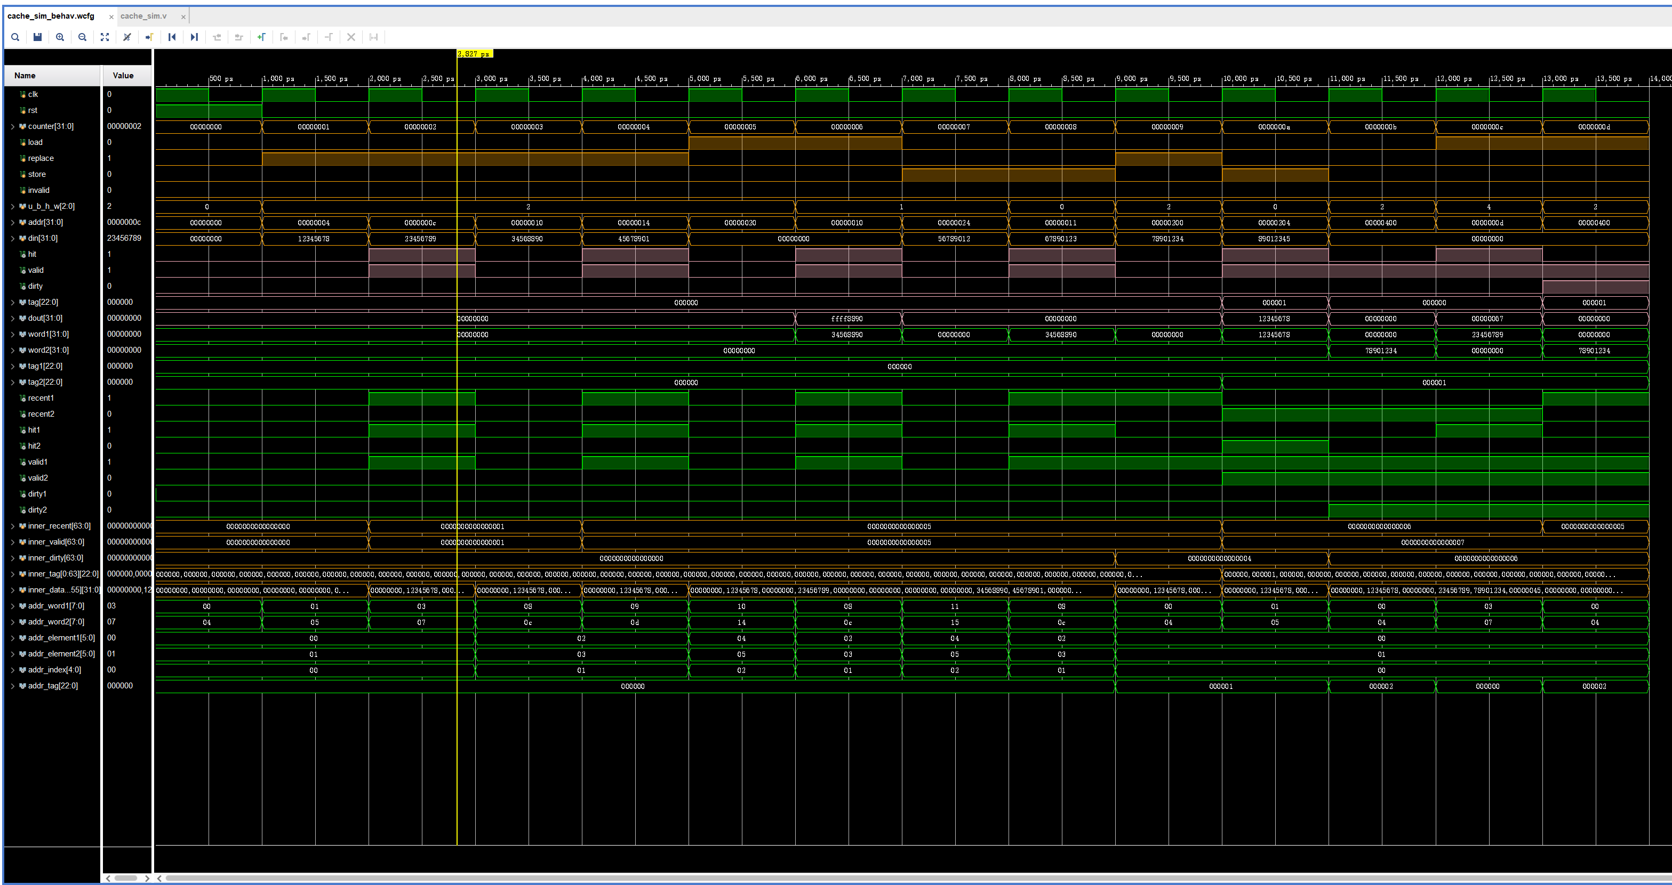
这是对于replace一个hit的cache line的仿真结果：
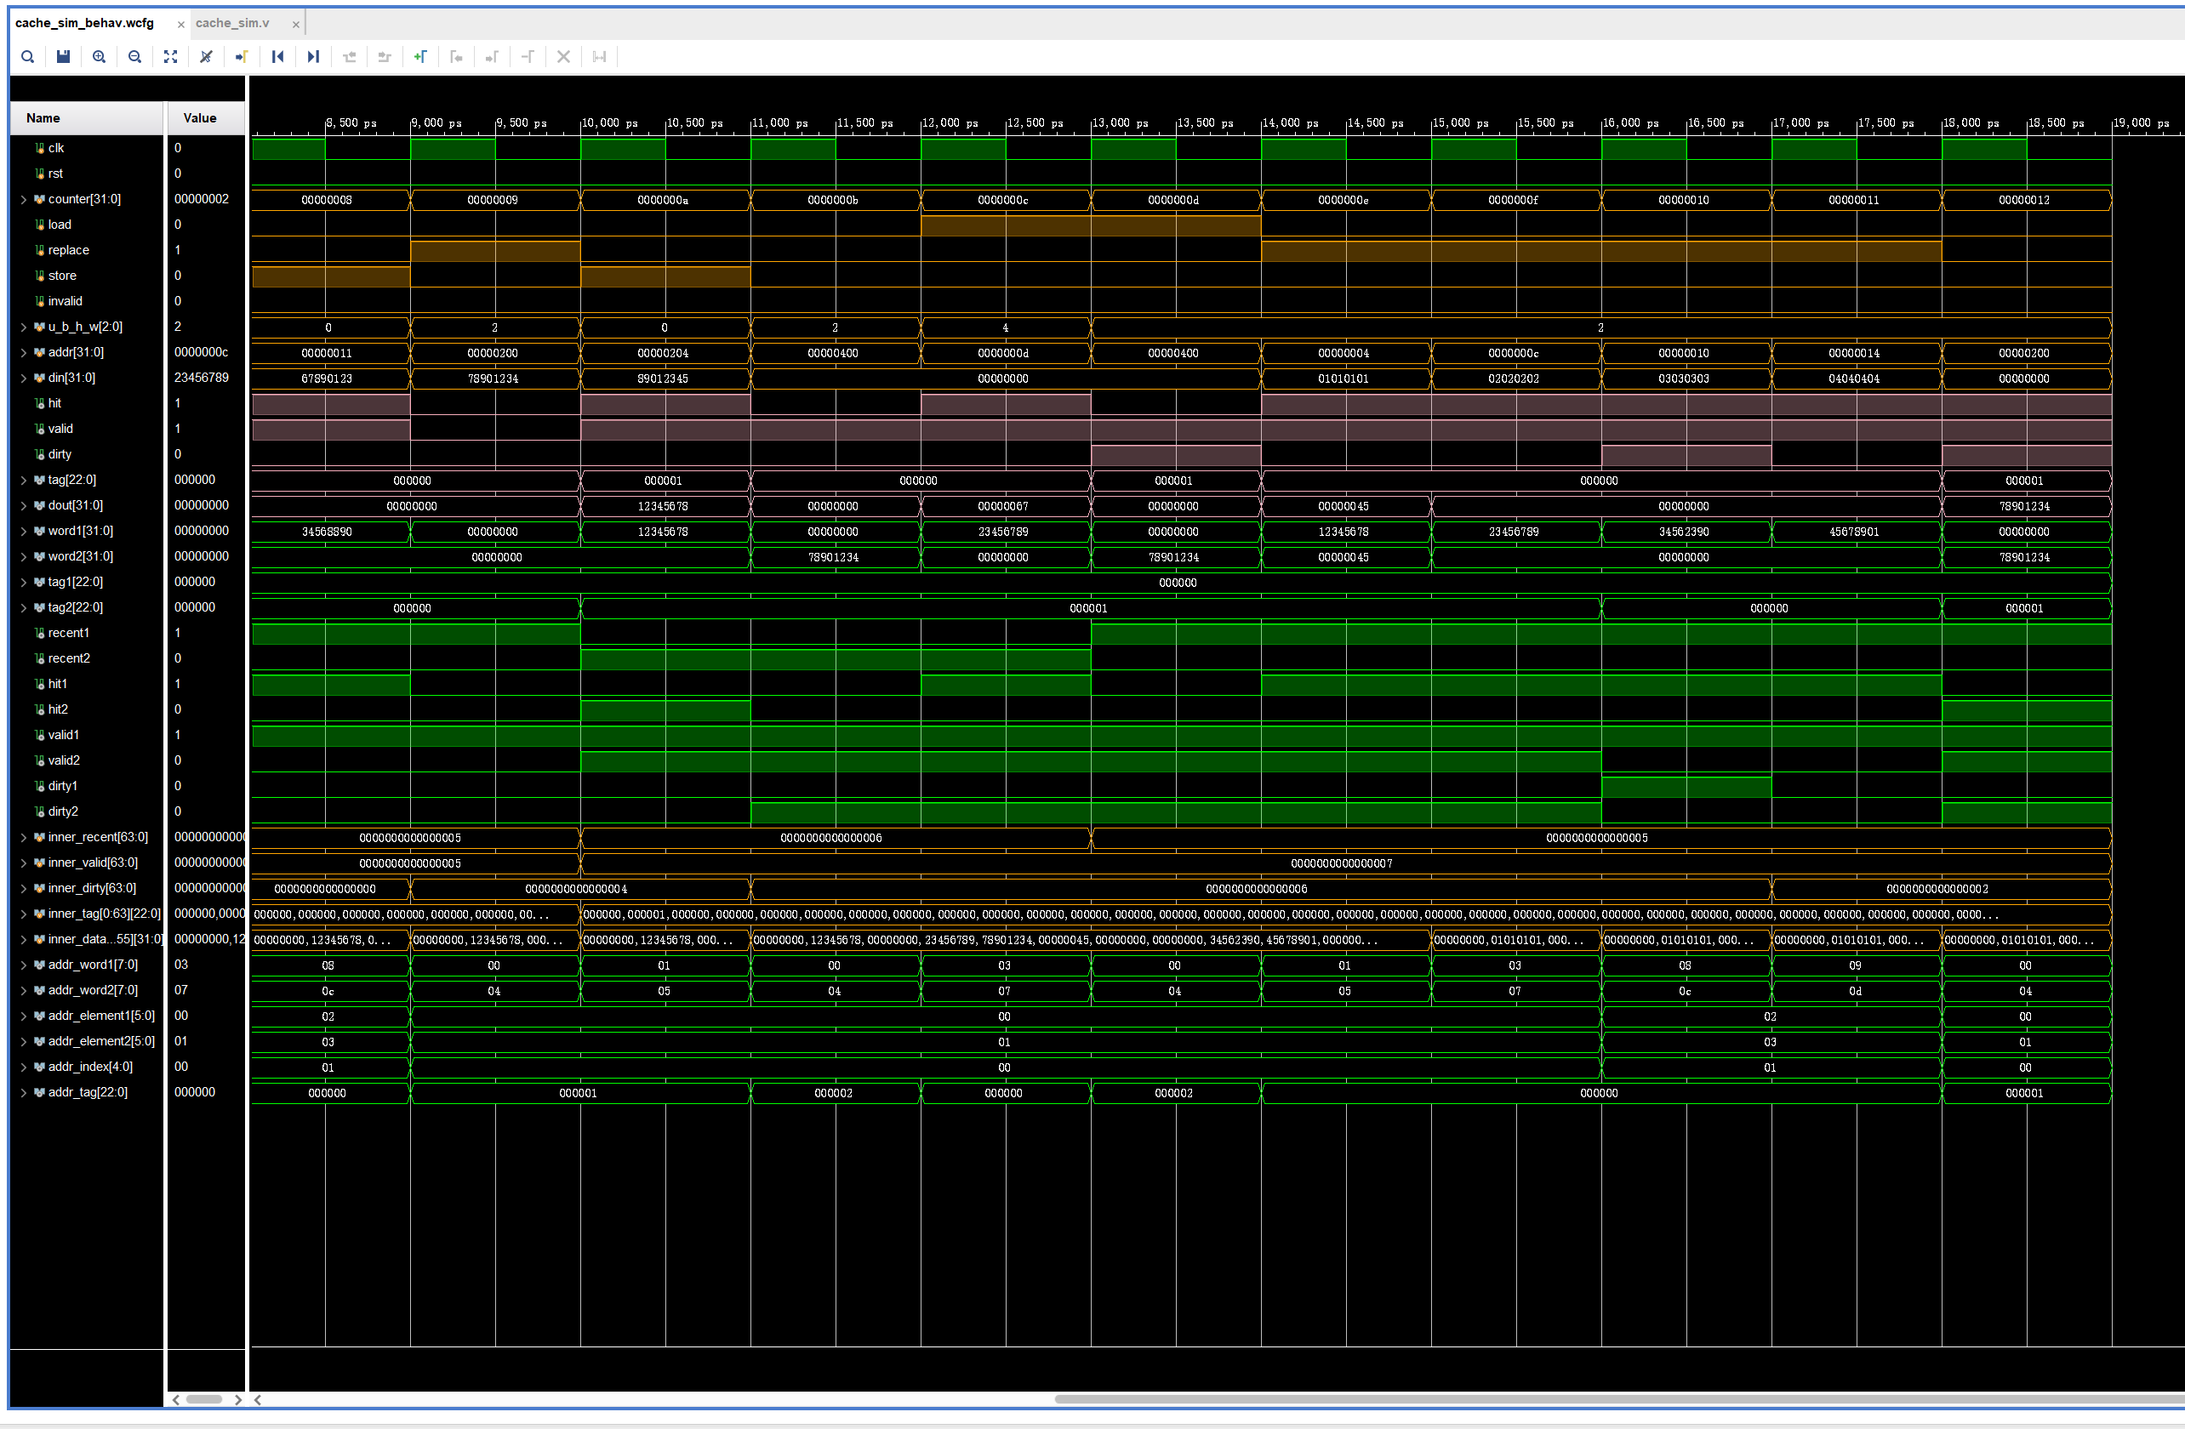
Task 8: 请给出一个load hit部分仿真的高清图片，并对涉及到的信号加以详细解释 (5 points)
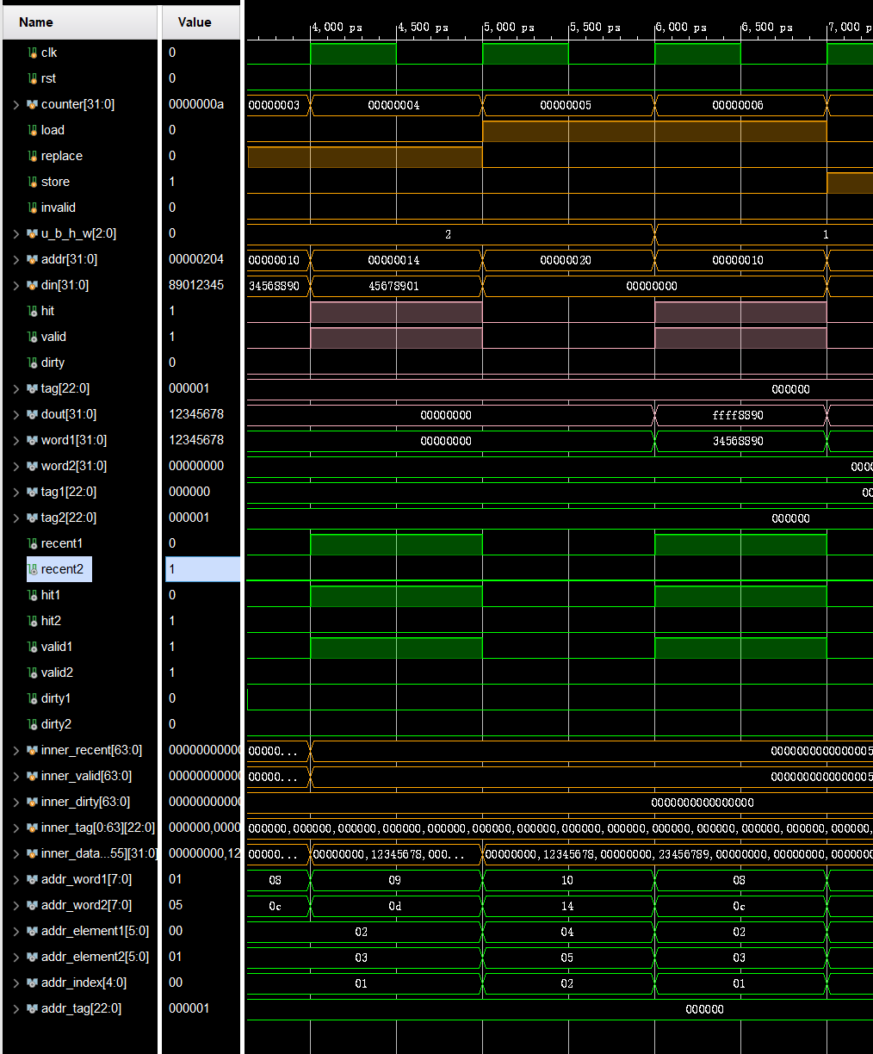
图中cycle6(counter=6, 6000ps处)，请求load地址0x10，由于word offset与byte offset共四位，index共5位，可知index=0x1(图中addr_index信号)，addr_word1=8(根据word_offset计算得到，用于在cache line中定位对应的word)，hit1=1(第一路命中)，这里需要检查一下前面写入第一路的数据（查看cycle1-4中写入的cache line中的inner_data[8]）是否为此时dout中输出的数据，可以看到都为0x34568890，可以说明对于load hit的实现是正确的。
Task 9: 请给出一个load miss部分仿真的高清图片，并对涉及到的信号加以详细解释 (5 points)
图中cycle5(counter=5, 5000ps处)，请求load地址0x20, index=0x1(图中addr_index信号)，addr_word1=10(根据word_offset计算得到，用于在cache line中定位对应的word)，hit=0(没有任何一路hit，load miss)，dout=0，没有读出有效数据，可以说明对于load miss的实现是正确的。
Task 10: 请给出一个write hit部分仿真的高清图片，并对涉及到的信号加以详细解释 (5 points)
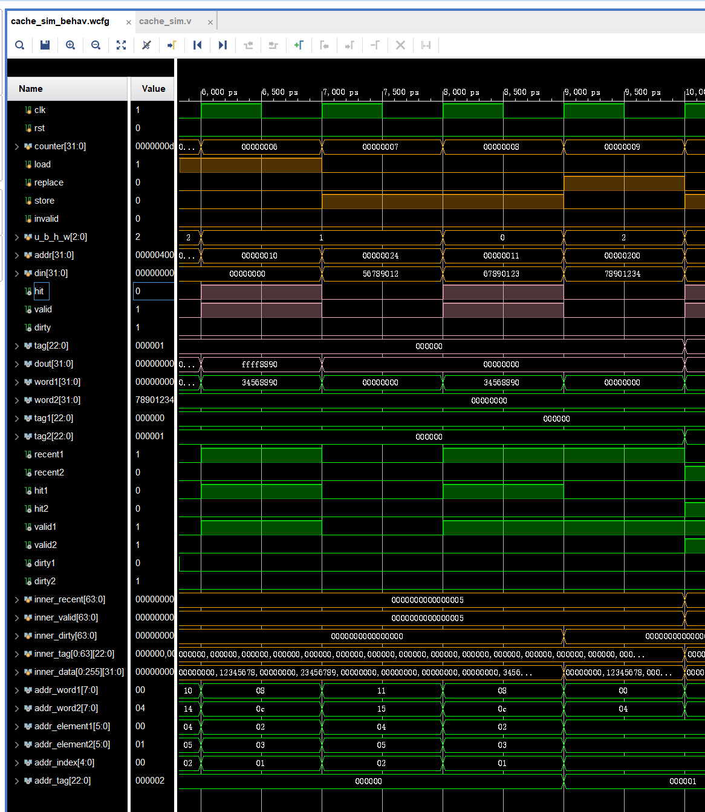
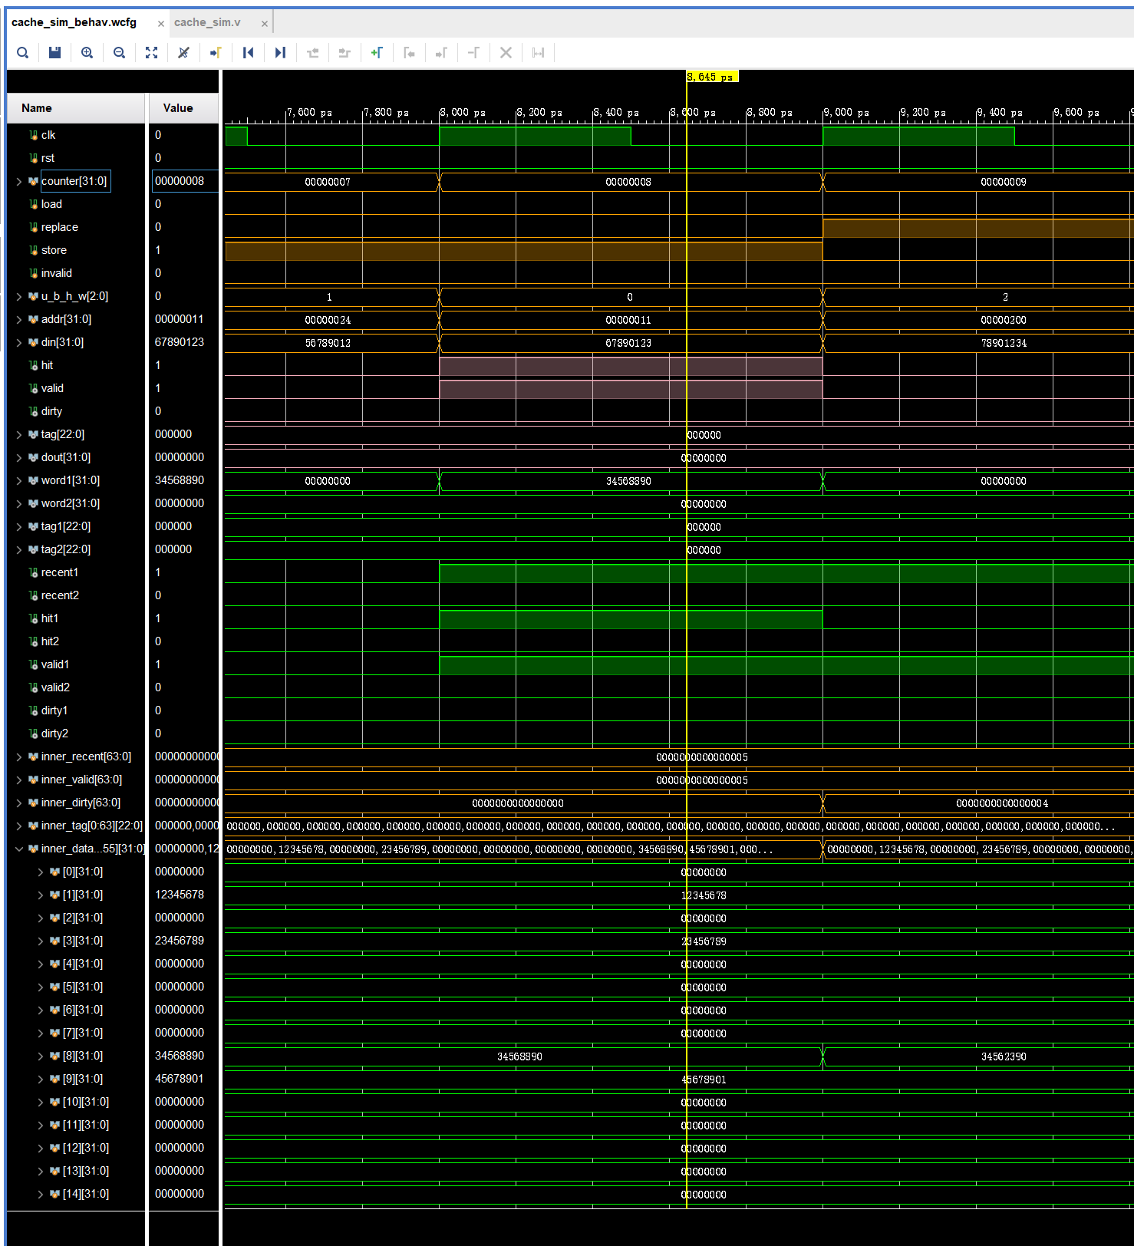
Cycle8（counter=0x8, 8000ps处） hit（hit=1,hit1=1,valid1=1），请求store地址0x11，写入一个byte(u_b_h_w=0)，index=1（addr_index=1），byte_offset=1,word_offset=0,写入第二个字节，可以看到inner_data[8]（addr_word1=8）从34568890变为了34562390,正确实现。
Task 11: 请给出一个write miss部分仿真的高清图片，并对涉及到的信号加以详细解释 (5 points)
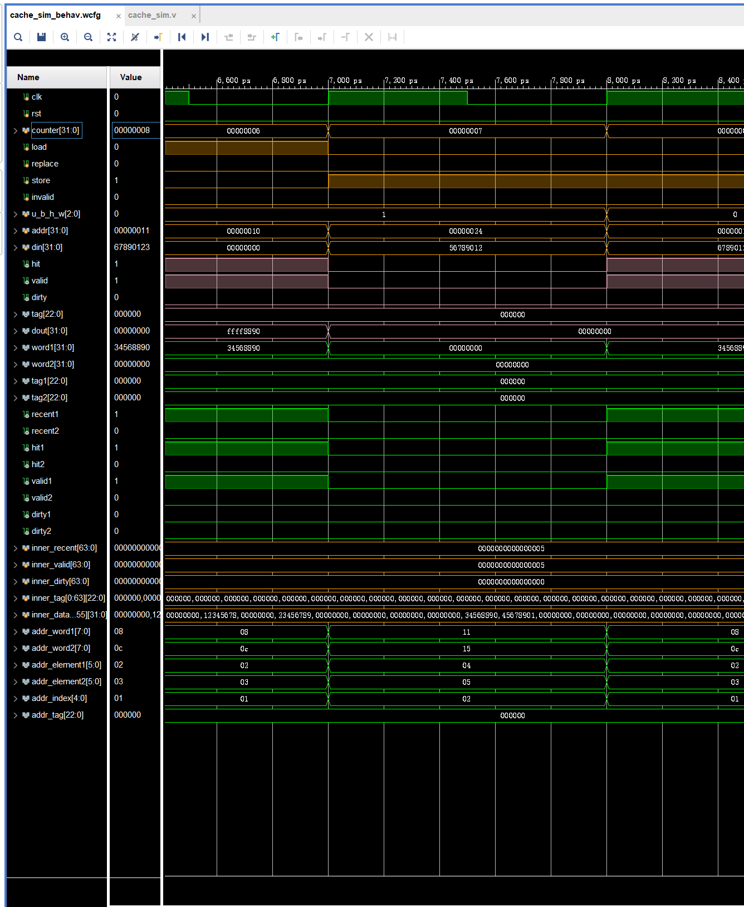
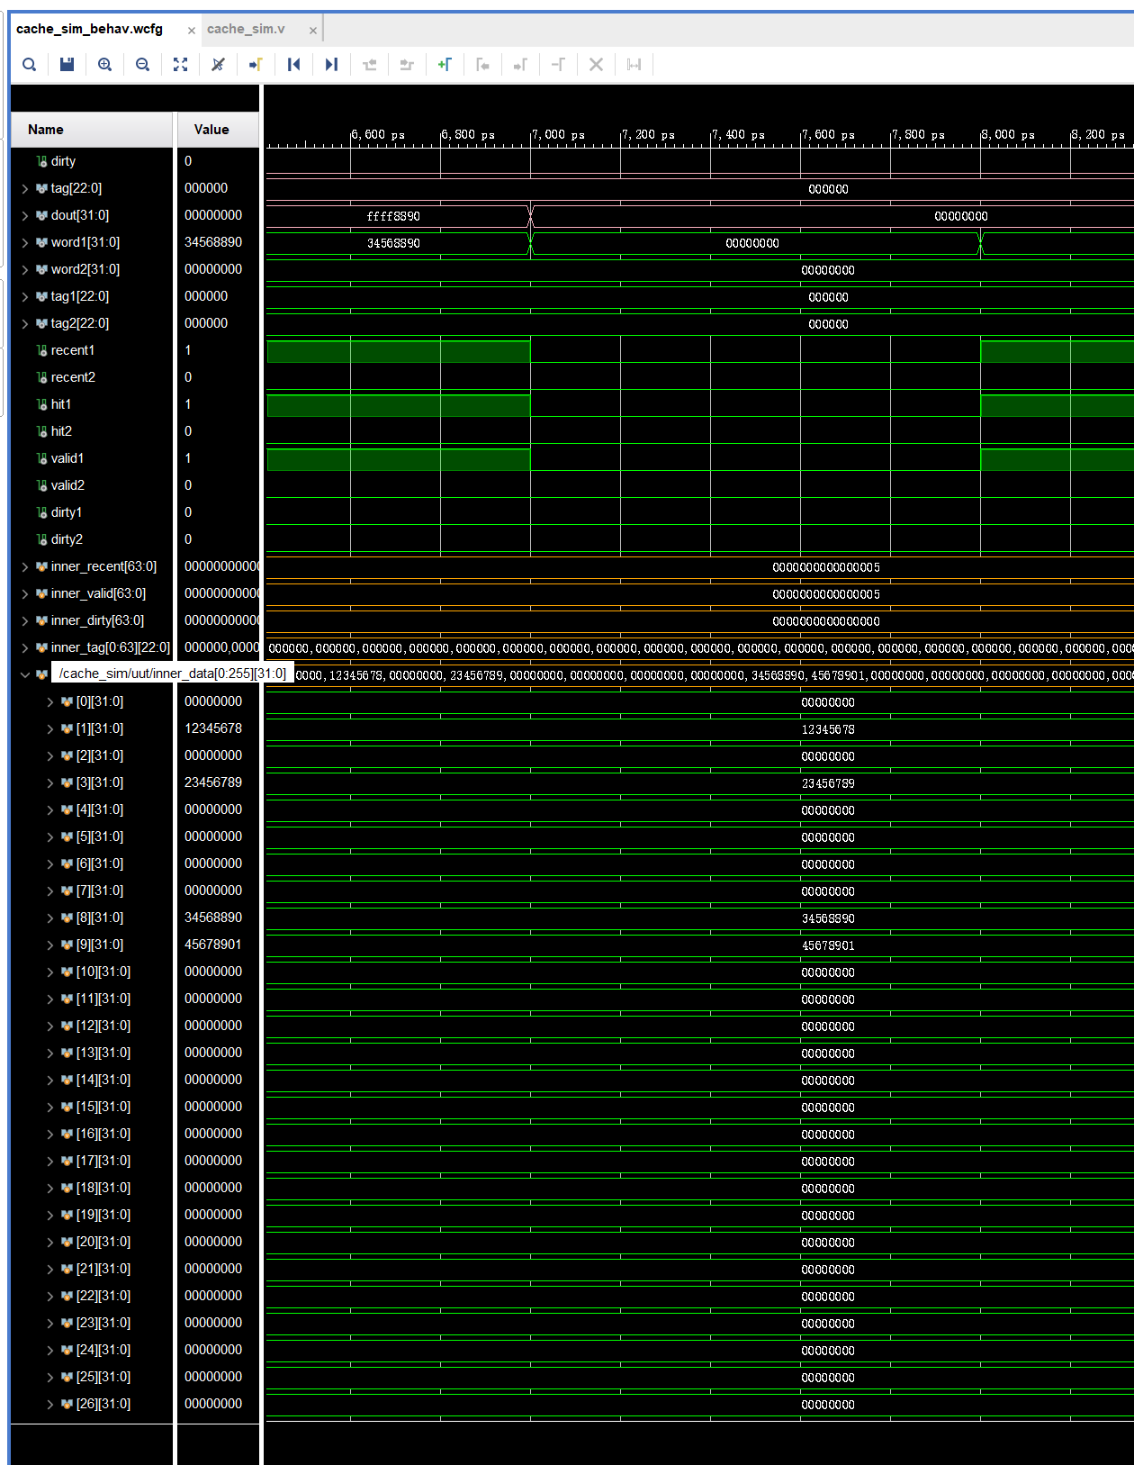
Cycle7(counter=0x7, 7000ps处)，store miss（hit=0），应该停止写入，通过观察该周期与下一周期的上升沿（8000ps处）的inner_data[addr_word1/2]值是否发生变化可以判断是否正确实现，由于addr_index为2，word_offset=1，故addr_word1={10, 0, 01}=0x11，addr_word2={10, 1, 01}=0x15，而对应的inner_data[11/15]并没有发生变化，说明正确处理了store miss的情况。
Task 12: 请给出一个replace一个valid的cache line部分仿真的高清图片（给的代码中没有这个），并对涉及到的信号加以详细解释 (10 points)
在仿真代码末端添加以下代码：
32'd14: begin
rst <= 0;
load <= 0;
store <= 0;
replace <= 1;
invalid <= 0;
addr <= 32'h4;
din <= 32'h01010101;
u_b_h_w <= 2;
end

32'd15: begin
load <= 0;
store <= 0;
replace <= 1;
invalid <= 0;
addr <= 32'hc;
din <= 32'h02020202;
u_b_h_w <= 2;
end

32'd16: begin
load <= 0;
store <= 0;
replace <= 1;
invalid <= 0;
addr <= 32'h10;
din <= 32'h03030303;
u_b_h_w <= 2;
end

32'd17: begin
load <= 0;
store <= 0;
replace <= 1;
invalid <= 0;
addr <= 32'h14;
din <= 32'h04040404;
u_b_h_w <= 2;
end

32'd18: begin
load <= 0;
store <= 0;
replace <= 0;
invalid <= 0;
addr <= 32'h200;
din <= 32'h0;
u_b_h_w <= 2;
end
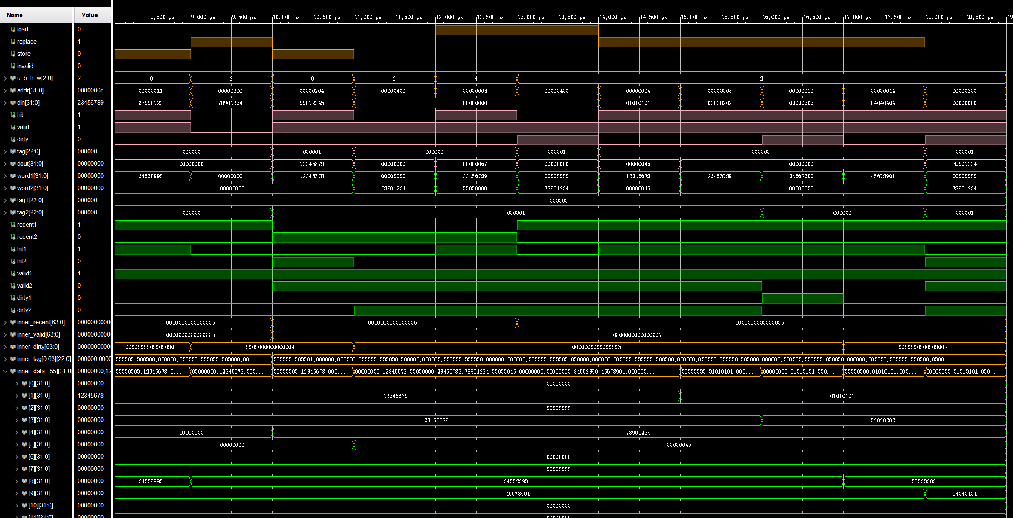
cycle14-cycle17(counter=0x0e-0x11, 14000-18000ps处)，此时对一开始写入的cache line再次进行替换，可以看到valid信号为1（且valid1=1）且第一路hit（hit1=1），从结果上看，inner_data[addr_word1]中的数据被替换，也就是第一路被替换，但实际上第一路是最近使用的(recent1=1)，说明在cache hit的情况下，正确实现了直接替换hit的cache line而不管LRU的结果。
Task 13: 请给出一个 LRU改变后 输出的待替换的cache line变化 部分仿真的高清图片，并对涉及到的信号加以详细解释 (10+10 points)
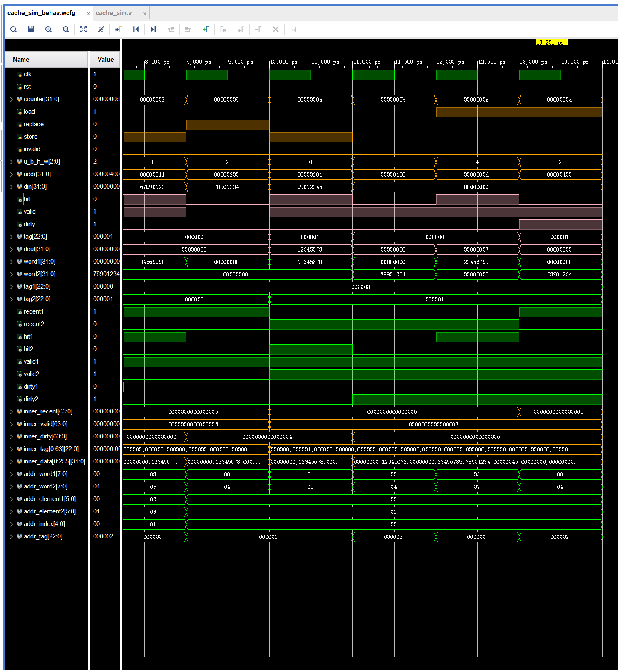
Cycle11-cycle13(counter=0xb-0xd，11000ps-13000ps)，指令分别为无/load/load，同时cycle11与cycle13的要求地址相同并且都miss（hit=0），然而cycle11的LRU记录状态为第二路为最近访问（recent2=1），但是看cycle13可知，此时发生miss，由于第二路为最近访问，根据LRU算法，此次访问了第一路，可以看到recent1变为1，recent2变为0，代表这次访问（替换）的是第一路，第一路变为了最近访问，说明LRU算法是正确实现的。

- 讨论与心得
Task 14: 请写出对本次实验内容的深入讨论，或者本次实验的心得体会。例如遇到的难题等等。请认真填写本模块，若不填写或胡乱填写将酌情扣分，写明白真实情况即可。 (+10 points)
- 一开始将输出改为组合逻辑的时候，遇到了一点小问题，dout在使用三元表达式时总是在最后一项报错，最后发现是忘记写最后一个“：”，给最后一个else中的dout赋0解决此问题。
- 在编写replace逻辑时，错误的将整个cache line的替换也当作造成cache line dirty的情况，回顾cache的设计后发现问题所在。

